**Руководство пользователя**

Перед началом работы с приложением на рабочем месте пользователя необходимо выполнить следующие действия:

1. Открыть программу Microsoft Visual Studio Community 2022.
2. Найти программу «documents».
3. Открыть ее.
4. Нажать на кнопку запуска

Для проверки доступности программного продукта ничего не нужно делать.

При запуске приложения пользователя встречает интерфейс приложения (Рисунок 1).

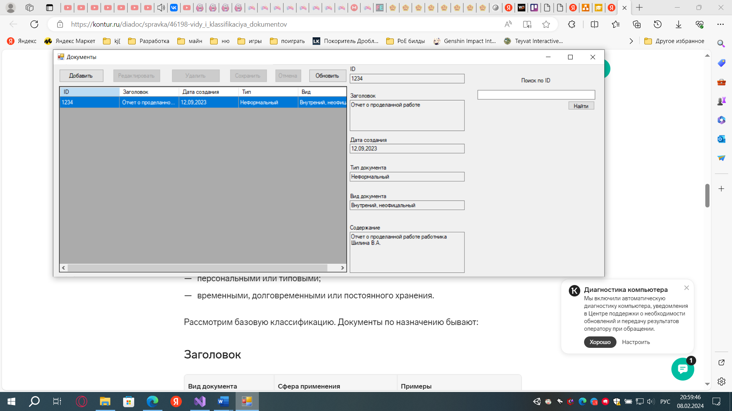

Рисунок 1

Пользователь может нажать на документ в списке для отображения в полях подробную информацию о выбранном документе (Рисунок 2).



Рисунок 2

Пользователь может найти нужный ему документ по ID, введя его в поле и нажав на кнопку «Найти» (Рисунок 3).



Рисунок 3

Пользователь может добавить новый документ, для этого нужно нажать на кнопку «Добавить», ввести данные в поля и нажать на кнопку «Сохранить» для окончания операции, если пользователь передумал добавлять документ он может нажать на кнопку «Отмена» и операция будет отменена.



Рисунок 4

Пользователь может изменить данные документа, для этого нужно выбрать нужный документ, нажать на кнопку «Редактировать», изменить данные в полях и нажать на кнопку «Сохранить» для окончания операции, если пользователь передумал изменять данные о документе он может нажать на кнопку «Отмена» и операция будет отменена (Рисунок 5).



Рисунок 5

Пользователь может удалить документ для этого нужно выбрать нужный документ и нажать на кнопку «Удалить» (Рисунок 6).



Рисунок 6